Communiqué de presse
Embargo vendredi 10 juin 2022 - 13 heures

Chérissez un approvisionnement local fiable
en produits laitiers
Des temps agités pour l’industrie laitière

Leuven, 10 juin 2022 – Les transformateurs laitiers vivent des temps agités: forte hausse inattendue des prix du lait, guerre en Ukraine et restructurations au sein du secteur. De plus, les entreprises laitières ont pu répercuter les hausses des prix des matières premières, de l’énergie, des emballages et des salaires dans une mesure trop lente et insuffisante, ce qui a pesé sur les résultats d’exploitation. A cela s’ajoute l’incertitude quant à la disponibilité de lait à l’avenir en raison de l’accord azote du gouvernement flamand. L’industrie laitière est cependant parvenue à garantir l’offre en produits laitiers et à assurer la stabilité du chiffre d’affaires et de l’emploi. L’augmentation des investissements dans l’industrie laitière fait déjà naître une note d’espoir. “En ces temps incertains, j’appelle chacun à chérir notre approvisionnement local en lait, nous en aurons encore grandement besoin“, a déclaré Renaat Debergh, administrateur délégué de la Confédération Belge de l’Industrie Laitière.

Un marché laitier agité
Un recul de l’offre de lait dans l’UE a entraîné à l’automne dernier une hausse de 29% du prix du lait à l’agriculteur, une progression qui a atteint 40% au premier trimestre 2022. Ce sont de bonnes nouvelles pour le producteur laitier, qui voit aussi ses coûts augmenter. Mais ceci, conjugué à l’augmentation des prix de l’énergie, des emballages, des salaires …, a engendré une énorme hausse des coûts pour l’industrie laitière. De plus, il est navrant de constater que c’est précisément au sein de notre propre marché intérieur que la répercussion des hausses a été quasiment impossible, alors que ces augmentations de prix ont été honorées dans le B2B et les exportations. Les modifications au sein du paysage laitier, avec une faillite, une fermeture d’usine et des reprises, n’y sont pas étrangères.
Dans ce contexte, l’industrie laitière est parvenue à réaliser un chiffre d’affaire stable de 5,4 milliards d’euros avec un emploi qui stagne après avoir progressé pendant 5 ans. En dépit du Brexit, les transformateurs laitiers belges sont parvenus à augmenter de 30% leurs exportations en volume vers le RU. Et ce, alors que les chiffres UE font apparaître un recul. Les investissements, qui progressent de 23% à 170 millions d’euros, un record pour l’industrie laitière, sont particulièrement prometteurs.

La politique azote de la Flandre rend l’avenir incertain
L’industrie laitière ne s’élève pas contre les objectifs en matière de réduction des émissions d’azote, mais bien contre les moyens pour atteindre ces objectifs. Nous pouvons réaliser les mêmes objectifs au travers de l’innovation, de mesures technologiques et d’une adaptation de l’alimentation du bétail, mais sans les effets socio-économiques négatifs. L’actuelle proposition de mesures en Flandre entraînera un recul de la production laitière flamande d’environ 20%. De ce fait, notre autosuffisance en produits laitiers risque de tomber sous les 100% et une restructuration considérable de l’industrie laitière avec des pertes d’emploi dans les régions rurales n’est pas à exclure.

Chérissez un approvisionnement local en produits laitiers
La CBL demande que les producteurs laitiers obtiennent une sécurité juridique pour pouvoir continuer à investir et évoluer dans une production laitière durable. La filière laitière locale peut ainsi contribuer à garantir notre sécurité alimentaire. A la lumière des événements en Ukraine et dans le cadre des nouvelles priorités politiques, un approvisionnement alimentaire indépendant et fiable est très précieux. Nous devons le chérir et le préserver. Les perspectives de marché pour le secteur des produits laitiers sont en effet encourageantes pour ces prochaines années. Saisissons ensemble ces opportunités dans le respect de la nature, de l’environnement et du producteur laitier.

Chiffres clés 2021

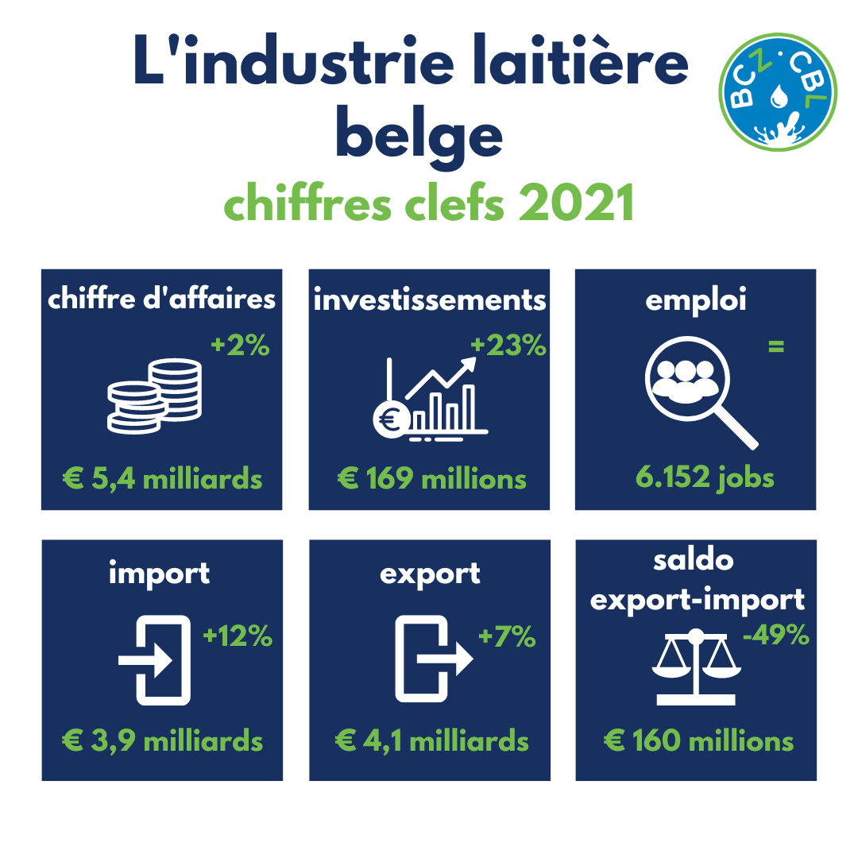

CBL
La Confédération Belge de l’Industrie Laitière représente l’industrie laitière en Belgique. La CBL est très représentative: les membres de la CBL totalisent 98% de la collecte de lait et réalisent plus de 95% du chiffre d’affaires de l’industrie laitière. La CBL participe au débat social sur les sujets où le lait et les produits laitiers sont d’actualité. La CBL s’engage fermement à renforcer davantage la durabilité au sein du secteur laitier.

(Fin du communiqué de presse)
* * *
Pour de plus amples informations ou pour une interview, vous pouvez contacter
Renaat Debergh, administrateur délégué et porte-parole, Mobile: 0476/42.00.06

Sur cette base, l’université de Wageningen a estimé une réduction de 28% des émissions d’azote néerlandaises en production laitière (Reijs et al, 2021)

